|  |
| --- |
| **FPT POLYTECHNIC** |
| **JAVA 5** |
| NGÀNH CÔNG NGHỆ THÔNG TIN (ỨNG DỤNG PHẦN MỀM) |



|  |
| --- |
| TP.HCM 2023 |

|  |
| --- |
| GIẢNG VIÊN HƯỚNG DẪN: HUỲNH KHẮC DUY |
|  |

Mục Lục

1 Phân tích 1

1.1Hiện trạng 1

1.2Yêu cầu hệ thống 1

PHẦN 1: KHÁCH HÀNG 1

1. Trang chủ 1

3. Quản lý tài khoản 1

4. Bảo mật ứng dụng 2

PHẦN 2: QUẢN TRỊ: 3

2.1 Sơ đồ ERD 4

2.2 Thiết kế giao diện 4

1. TRANG CHỦ 5

2. TRANG GIỎ HÀNG 6

3. TRANG ĐĂNG NHẬP 6

4. ĐĂNG KÝ 7

5. QUÊN MẬT KHẨU 8

6. ĐỔI MẬT KHẨU 8

7. CẬP NHẬT TÀI KHOẢN 9

8. QUẢN LÝ SẢN PHẨM 10

9. QUẢN LÝ USER 10

10. THỐNG KÊ 11

3 Hướng dẫn sử dụng................................................................................................................................1

# Phân tích

### 1.1 Hiện trạng

Công ty ABC mong muốn xây dựng một website bán hàng (chủ đề tùy chọn như điện tử, hoa, quần áo, đồng

hồ…). Bên cạnh đó cũng cần công cụ quản lý dữ liệu bán hàng.

Yêu cầu cụ thể của hác hàng

### 1.2 Yêu cầu hệ thống

Các chức năng thiết yếu mong muốn gồm 2 phần, 1 dành cho người sử dụng và phần còn lại là cho  
nhân viên quản trị.

# PHẦN 1: DÀNH CHO KHÁCH HÀNG

1. Trang chủ
   1. Hiển thị loại hàng trên layout.
   2. Trang chủ hiển thị TOP 10 mặt hàng giảm giá
   3. Hiển thị hàng hóa theo loại.
   4. Hiển thị chi tiết hàng hóa và các mặt hàng cùng loại.
2. Quản lý giỏ hàng - Thêm vào giỏ.

- Hiển thị thông tin tổng hợp.

- Hiển thị giỏ hàng.

- Thay đổi số lượng. - Xóa bớt mặt hàng khỏi giỏ.

1. Quản lý tài khoản

- Đăng ký và kích hoạt tài khoản qua email.

- Đăng nhập, đăng xuất.

- Quên mật khẩu.

- Đổi mật khẩu.

- Cập nhật tài khoản.

1. Bảo mật ứng dụng

-Đăng nhập mới được phép đặt hàng, quản lý đơn hàng, tài khoản của mình.

-Ẩn hiện menu hợp lý

# PHẦN 2: DÀNH CHO QUẢN TRỊ:

Nhân viên quản trị cũng hoạt động như khách hàng, ngoài ra có quyền thực hiện các chức năng sau:

* Quản lý Sản Phẩm: Thực hiện các công việc xem, thêm, sửa và xóa các Sản Phẩm.
* Quản lý khách hàng: Được phép xem cập nhật và xóa khách hàng.
* Báo cáo – Thống kê
* Thống kê theo loại.
* Thống kê theo thời gian.

### 2.1 Sơ đồ ERD

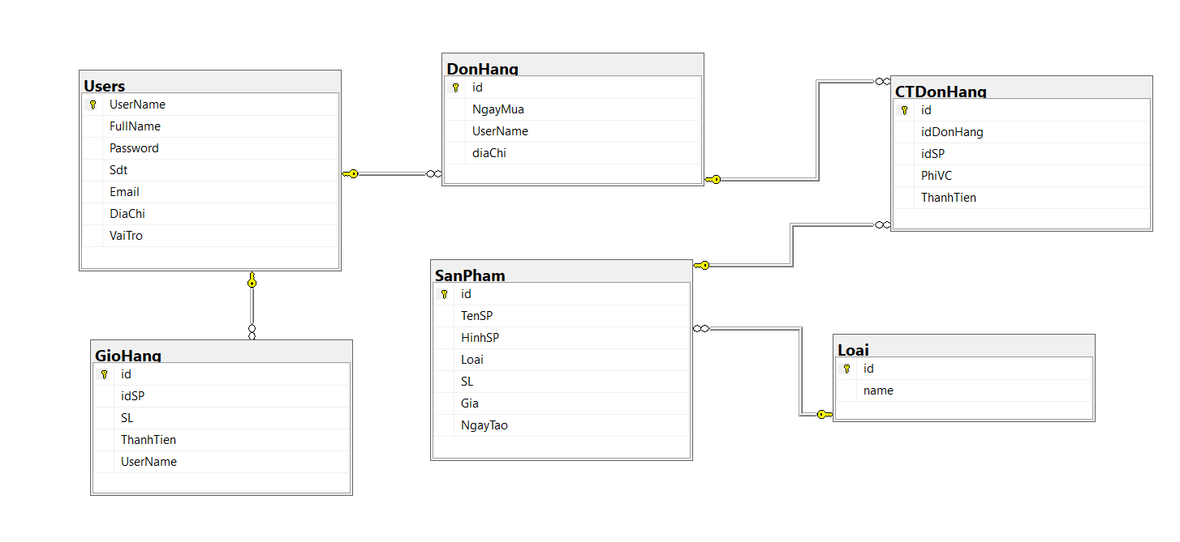

### 2.2 Thiết kế giao diện

* Giao diện người dùng

1. TRANG CHỦ

1. TRANG GIỎ HÀNG

1. TRANG ĐĂNG NHẬP

1. ĐĂNG KÝ

1. QUÊN MẬT KHẨU

1. ĐỔI MẬT KHẨU

1. CẬP NHẬT TÀI KHOẢN

* Giao diện cho nhân viên

1. **QUẢN LÝ SẢN PHẨM**

1. **A screenshot of a computer

   Description automatically generated with medium confidenceQUẢN LÝ USER**

# 3 HƯỚNG DẪN SỬ DỤNG

-Tải Eclipse IDE for Enterprise Java and Web Developers - 2022-03.

-Chạy Run As--> Spring Boot App.

-Chạy <http://localhost:8080/index>

-Đăng nhập với Username : admin

Password:123